☘️ ☘️ ☘️ ☘️ ☘️ Kính thưa các Thầy cô giáo và toàn thể các em học sinh thân mến!.
Thư viện trường Trung học cơ sở Bình An xin được giới thiệu đến quý thầy cô và các em học sinh cuốn sách có tựa đề: “ Tuyển chọn những câu chuyện hay nhất - hạt giống tâm hồn”, nhiều tác giả, số trang: 336, kích thước: 14,5 x 20.5cm, Nhà xuất bản Tổng hợp Thành Phố Hồ Chí Minh.

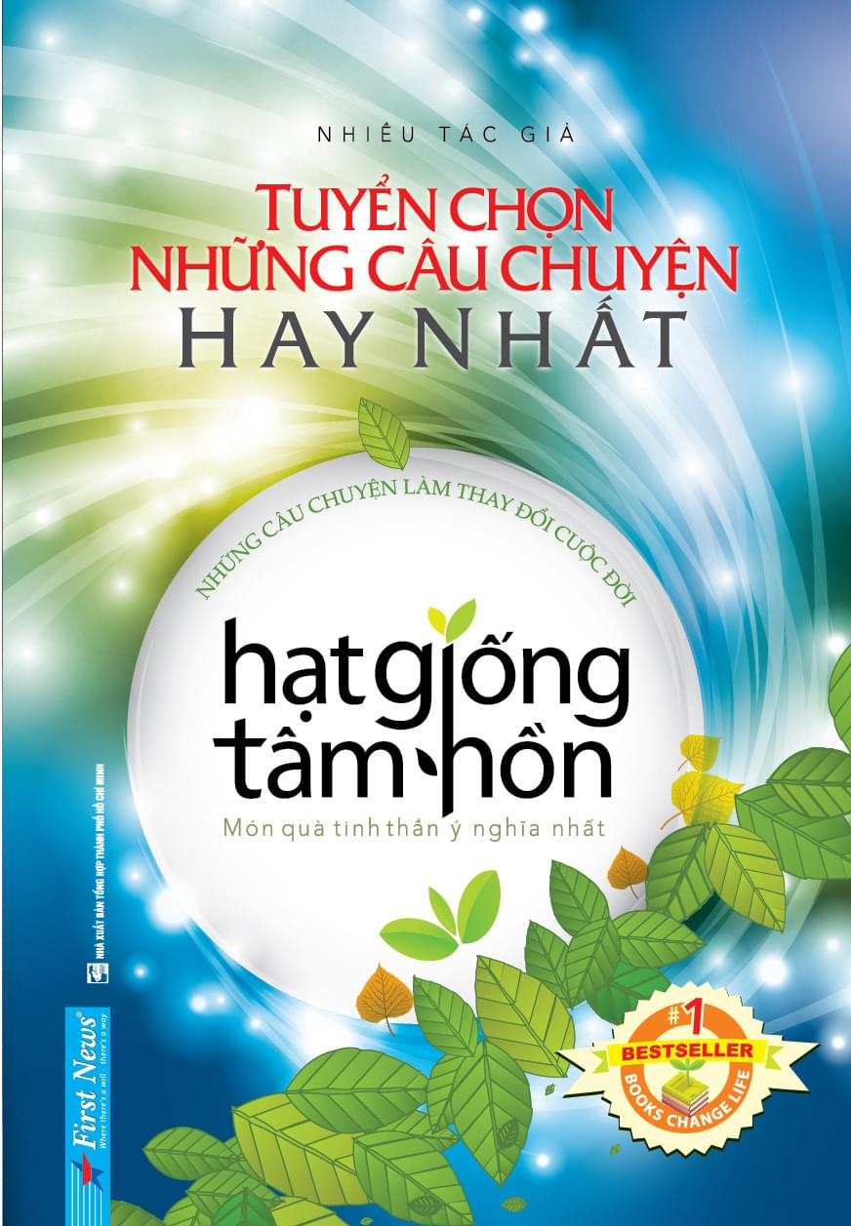
Sau 15 năm liên tục ra mắt bạn đọc, Tủ sách Hạt Giống Tâm Hồn đã trở thành thương hiệu của First News, đồng thời cũng là hiện tượng trong ngành xuất bản của Việt Nam. Hiếm có một tủ sách nào tồn tại trong thời gian lâu như vậy và cho đến nay, Hạt Giống Tâm Hồn vẫn luôn là tủ sách được bạn đọc nhiều lứa tuổi đón nhận nồng nhiệt. Để đáp lại tình cảm mà bạn đọc dành cho tủ sách trong những năm qua, First News quyết định thực hiện cuốn sách Tuyển chọn Hạt Giống Tâm Hồn hay nhất, giống như là một món quà tri ân tới bạn đọc.
Không chỉ được bạn đọc yêu thích, Tủ sách Hạt Giống Tâm Hồn còn nhận được sự quan tâm từ các cơ quan thông tấn. Năm 2006, Đài Truyền hình Việt Nam và Trung tâm Sách kỷ lục Việt Nam chính thức xác lập kỷ lục “Tủ sách có nhiều chủ đề đa dạng nhất về cuộc sống” và trao giải thưởng “Ý tưởng vì cộng đồng” cho bộ sách Hạt Giống Tâm Hồn. Hiện tại, Tủ sách Hạt Giống Tâm Hồn đã có trên 200 tựa sách, trong số đó có những tựa sách thực sự trở thành một dấu ấn đặc biệt trong lòng độc giả như Quà tặng diệu kỳ; Bí mật của may mắn; Hạt giống tâm hồn - Cho lòng dũng cảm và tình yêu cuộc sống; Vượt qua thử thách; Nơi nào có ý chí, nơi đó có con đường; Vượt lên số phận; Dám sống; Điều kỳ diệu của thái độ sống; Dám ước mơ; Xuyên qua nỗi sợ...
Kể từ khi ra mắt đến nay, với sự lắng đọng, gần gũi và mang ý nghĩa nhân văn, vượt lên trên khuôn khổ của một cuốn sách, Tủ sách Hạt Giống Tâm Hồn đã trở thành người bạn đồng hành cùng độc giả vượt qua những khó khăn thử thách trong cuộc sống thường ngày như nỗi mất mát, nỗi tổn thương tinh thần, niềm tin, bệnh tật hay những thăng trầm trên bước đường theo đuổi ước mơ để vươn tới một cuộc sống tốt đẹp hơn.
Không những thế, Hạt Giống Tâm Hồn đã làm thay đổi cuộc sống của rất nhiều người, truyền cảm hứng, niềm tin và giá trị sống cho nhiều thế hệ bạn đọc Việt Nam. Giáo sư Trần Văn Khê chia sẻ: “Những câu chuyện trong Hạt Giống Tâm Hồn thật giản dị và sâu sắc làm cho tôi nhớ lại bộ sách Cổ học tinh hoa trước kia. Tôi tin rằng cái tên Hạt Giống Tâm Hồn sẽ sống với thời gian”.
Trải qua bao nhiêu năm với biết bao tình cảm trân quý, giờ đây Tủ sách Hạt Giống Tâm Hồn lại tái ngộ bạn đọc bằng một định dạng mới, đó chính là Tuyển chọn Hạt Giống Tâm Hồn hay nhất với những câu chuyện được chọn lọc từ các đầu sách trong nhiều năm qua. Sách được sắp xếp theo các chủ đề: Ý chí - Nghị lực; Giá trị thử thách; Thay đổi góc nhìn cuộc sống; Bài học chấp nhận; Tha thứ; Phép màu của yêu thương; Cho đi là còn mãi; Vượt lên nghịch cảnh; Thất bại là điều bình thường; Đừng bao giờ từ bỏ ước mơ và Chân lý cuộc sống.
Trong mỗi chủ đề, những người thực hiện cuốn sách cố gắng lựa chọn những câu chuyện đặc sắc nhất, ngoài việc thể hiện nội dung của từng chủ đề, thì đó còn có ý nghĩ như một món quà quý giá để một lần nữa, bạn đọc như được tiếp thêm một nguồn động viên, một chỗ dựa lớn lao về tinh thần.
Với 99 câu chuyện, Tuyển chọn Hạt Giống Tâm Hồn hay nhất có sự phong phú và đa dạng về đề tài. Các câu chuyện đều nhấn mạnh đến tinh thần vượt lên, chiến thắng nghịch cảnh và chiến thắng bản thân mình. Bạn đọc có thể bắt gặp câu chuyện của chính mình, của những người xung quanh hay của những người hoàn toàn xa lạ… để rồi suy ngẫm, chiêm nghiệm, khám phá và tìm thấy điều ý nghĩa nhất cũng như tìm thấy câu châm ngôn cho cuộc sống của mình.
Bằng một định dạng mới mẻ, được đầu tư công phu cả về nội dung lẫn hình thức, những người thực hiện cuốn sách hy vọng đây sẽ là một món quà để bạn trao gửi cho người thân, bạn bè. Trên tất cả, đó sẽ là món quà tinh thần đầy ý nghĩa, là động lực khuyến khích bạn đưa tay cho người khác cũng như mở rộng lòng với những ai cần bờ vai để chia sẻ nỗi đau. Hy vọng rằng chúng sẽ mang đến cho bạn thêm niềm lạc quan, niềm tin và tình yêu cuộc sống để thấy mỗi trở ngại, thử thách trong cuộc sống như một hòn đá cần có và dễ dàng bước qua, để bạn có thể mỉm cười và trân trọng những gì bạn đã và đang có.
First News thực hiện

